Le Mont-Saint-Michel : un développement touristique durable ?

L’aménagement du Mont-Saint-Michel est-il durable ?
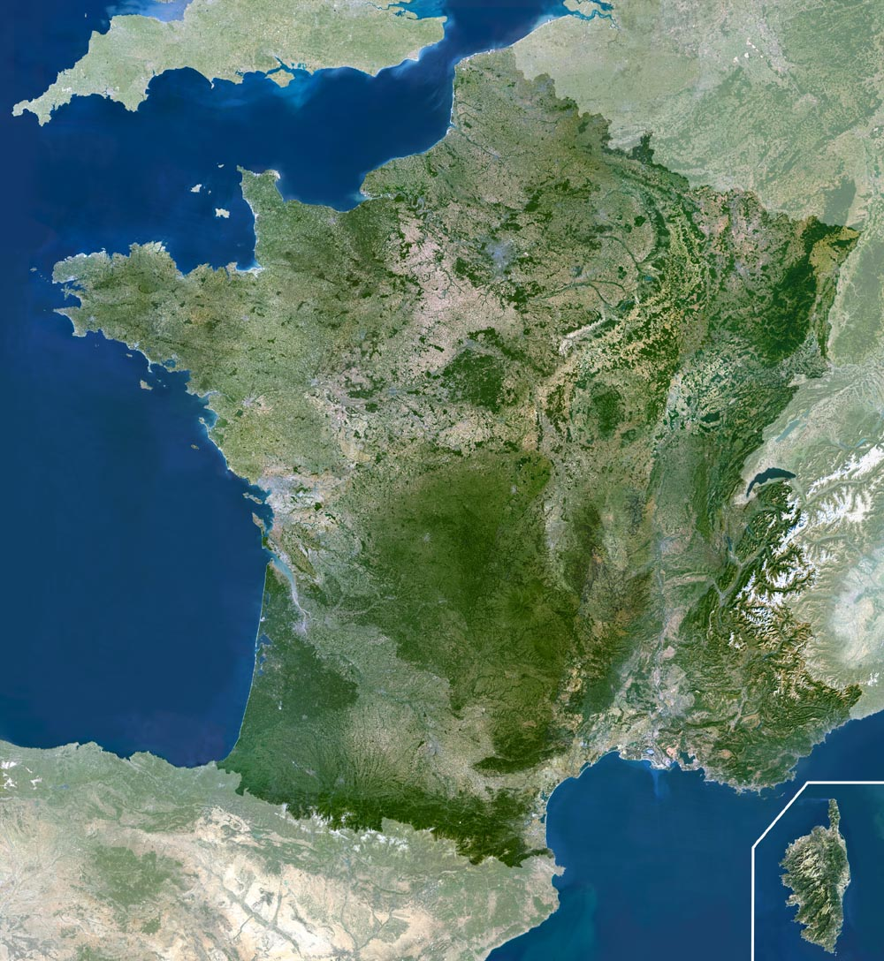
Le village du Mont-Saint-Michel, dans la Manche, s’est développé autour d’une abbaye du VIIIe siècle comme lieu de pèlerinage. Classé au patrimoine mondial de l’UNESCO, il est aujourd’hui un site majeur du tourisme en France. Le Mont fait l’objet d’un vaste projet d’aménagement.

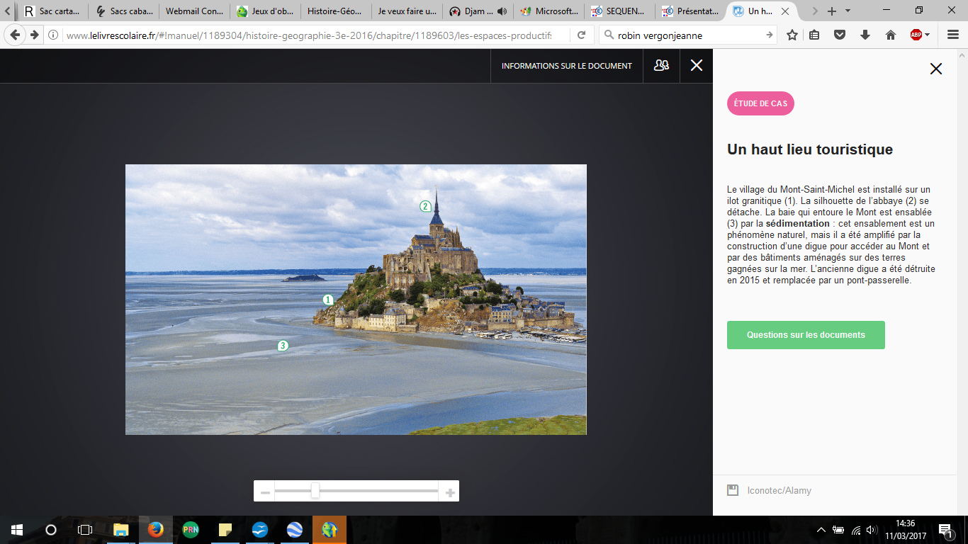
Doc 1 : Un haut lieu touristique Doc 2 : Un nouvel accès pour le Mont-Saint-Michel
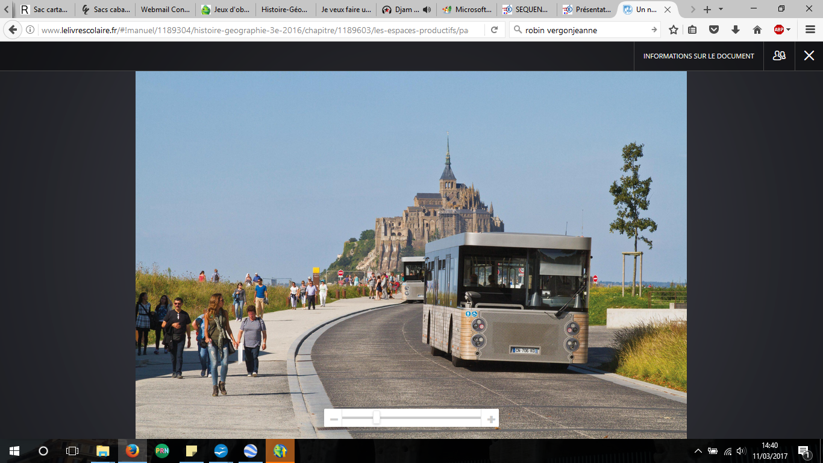
Le village du Mont-Saint-Michel est installé sur un ilot granitique (1). La silhouette de l’abbaye (2) se détache. La baie qui entoure le Mont est ensablée (3) par la sédimentation : cet ensablement est un phénomène naturel, mais il a été amplifié par la construction d’une digue pour accéder au Mont et par des bâtiments aménagés sur des terres gagnées sur la mer. L’ancienne digue a été détruite en 2015 et remplacée par un pont-passerelle.
Des navettes en bus électriques permettent désormais de relier le Mont.
Doc 3 : Une fréquentation massive
Après des mois de travaux, un nouveau pont-passerelle a remplacé la route qui menait jusqu’à l’ile. L’ancien parking qui avait été construit au pied du Mont et qui avait accéléré l’ensablement du Mont a été déplacé sur la terre ferme.
Il aura fallu un chantier titanesque mais le Mont-Saint-Michel redevient une ile, grâce au pont-passerelle. [...] C’est un lieu mythique [...] qui attire chaque année plus de 2,5 millions de visiteurs. « Des Français, pour une bonne moitié », selon Emmanuel Villain, responsable de l’Office du tourisme du Mont. S’agissant des touristes étrangers, « ce sont les Japonais qui viennent en plus grand nombre », poursuit-il. [...] Avec près de 20 000 visiteurs chaque jour, le Mont-Saint-Michel est souvent noir de monde.
Anissa Boumediene, 20 Minutes, juin 2014.
●Mont-Saint-Michel

Vocabulaire
La sédimentation : processus d'accumulation de petits fragments solides (sables, boue, …) déposés par l'eau ou le vent.
Le tourisme : déplacement de loisir entraînant un changement temporaire de résidence.

Doc 4 : Le projet d'aménagement de la baie
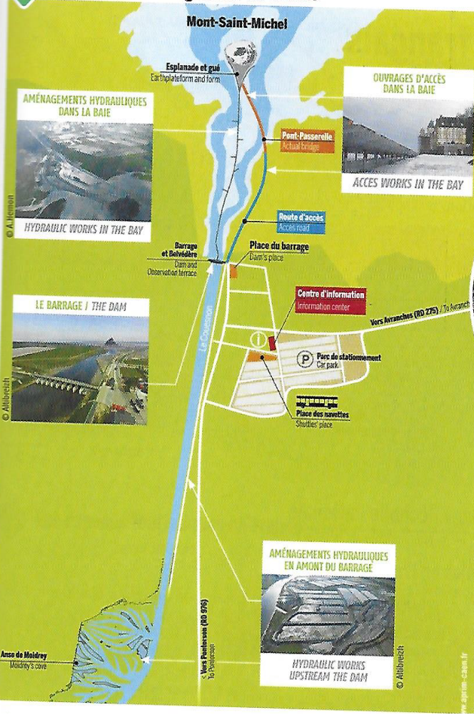

L’aménagement de la baie a fait intervenir plusieurs acteurs :
- Des collectivités territoriales (conseils régionaux, conseils départementaux et plusieurs communes) ;
- L’Union européenne, l’État.
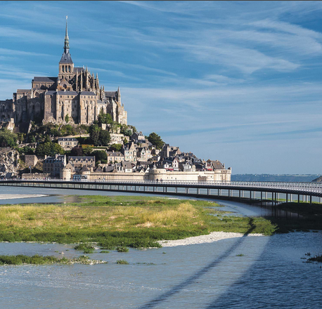
Le nouveau pont-passerelle

